طرح پیشنهادی

شبیه سازی پرواز بهینه پرنده

برای مبدا و مقصد دلخواه بر مبنای داده های جوی

و ساخت نرم افزار همه جانبه تحلیلی آن و داده های جوی

نگارش

ابوالفضل قهرمانی

دانشجوی کارشناسی و کارشناسی ارشد دانشگاه صنعتی امیرکبیر تهران

|  |  |
| --- | --- |
| فهرست مطالب | صفحه |

فصل اول تعریف مسئله 3

تعریف مسله 4

فصل دوم دریافت و ذخیره داده ها 5

دریافت و ذخیره داده ها 6

تعریف پارامترهای فیزیکی 8

فصل سوم تحلیل داده ها 11

تحلیل داده ها 12

ارزیابی از داده ها 12

شبکه های عصبی بر روی داده ها 14

فصل چهارم شبیه ساز پرواز 15

شبیه ساز پروازی 16

زمان بندی تقریبی مراحل ساخت نرم افزار 16

# فصل اول تعریف مسئله

# **تعریف** مسله

پرواز پرنده بدون آسیب بر آن با حداقل فاصله از زمان دلخواه نیازمند شناخت و دسترسی مشخصه های جوی مسیر است. بنابراین سعی بر آن بوده که داده های تمام نقاط اتمسفر در زمان و مکان مشخص پیش بینی شده و برای تحلیل مکانیک پرواز پرنده استفاده گردد

# فصل دوم دریافت و ذخیره داده ها

# دریافت و ذخیره داده ها

دادهای هواشناسی در برخی از سایتهای علمی قرار داده شده است. برای این مسئله از سایت زیر با پرس و جوی نقطه خاص مورد نظر، داده ها ذخیره می شود.

http://weather.uwyo.edu/cgi-bin/sounding?region=mideast&TYPE=TEXT:LIST&YEAR=2009&MONTH=1&FROM=all&To=0100&STNM=40800

این دانلود ها از طریق پیاده سازی برنامه که در زبان جاوا صورت گرفت، بصورت فایل .data ذخیره می گردد که تمام داده های یک ماه مشخص را دارا است.برخی از مشکلاتی که برای این الگوریتم ذخیره پیش آمد به صورت زیر آورده شده است.

* در مدل ابتدایی دانلود، مدت زمان ذخیره هر پرس وجو حدود 40 ثانیه زمان می برد.
* برای افزایش کارایی دانلود از نظر زمانی و کاهش این زمان نسبتا طولانی، مطالعه یک هفته ای صورت گرفت و چندین هفته برای پیاده سازی آن

پس از ذخیره داده های خام، نمونه ای از آن بصورت زیر آورده شده است:

|  |
| --- |
| **40800 OIFM Esfahan Observations at 12Z 01 Jan 2009**  **-----------------------------------------------------------------------------**  **PRES HGHT TEMP DWPT RELH MIXR DRCT SKNT THTA THTE THTV**  **hPa m C C % g/kg deg knot K K K**  **-----------------------------------------------------------------------------**  **1000.0 45**  **925.0 725**  **850.0 1443**  **839.0 1550 12.2 2.2 50 5.37 180 10 300.0 316.3 301.0**  **700.0 3038 3.2 -2.8 65 4.47 240 54 306.0 320.0 306.8**  **500.0 5680 -13.7 -19.7 61 1.61 245 58 316.3 321.8 316.6**  **400.0 7340 -25.9 -34.9 43 0.50 245 91 321.2 323.1 321.3**  **300.0 9370 -39.1 -56.1 15 0.06 250 111 330.1 330.4 330.2**  **250.0 10610 -45.3 260 143 338.6 338.6** |

**از داده های فوق می توان دریافت که**

* داده ها بصورت متن خام بدست آمده اند.
* داده ها در برخی جاها بدون مقدار می باشند و باید بعنوان پوچ در نظر گرفته شود.
* محل قرارگیری داده ها در ستون فایل برای هر فیلد تقریبا ثابت است.
* در هر بار پرسوجو متن، تمام روز های یک ماه ذخیره می شود، که می بایست بصورت درختی و نشانه دار ذخیره گردد، تا در ادامه توانایی طبقه بندی کردن داشته باشد.
* داده ها از سال 1973 میلادی تا به امروز در این وبسایت قرار داده شده است، که بصورت مناطق مختلفی از جهان قابل دسترسی است.
* بسیاری از روزهای سال بدون داده می باشد، با این وجود به دلیل زیادی سال های متوالی، می توان گفت که پایگاه داده خوبی قابل جمع آوری است.

با برسی داده های بدست آمده می توان پارامتر های فیزیکی زیر را دسته بندی کرد.

|  |  |  |
| --- | --- | --- |
| Parameter | Description | Units |
| PRES | [Atmospheric Pressure](http://glossary.ametsoc.org/wiki/Atmospheric_pressure) | [[hPa]](http://glossary.ametsoc.org/wiki/Hectopascal) |
| HGHT | [Geopotential Height](http://glossary.ametsoc.org/wiki/Geopotential_height) | [[meter]](http://glossary.ametsoc.org/wiki/Meter) |
| TEMP | [Temperature](http://glossary.ametsoc.org/wiki/Temperature) | [[celsius]](http://glossary.ametsoc.org/wiki/Celsius_temperature_scale) |
| DWPT | [Dewpoint Temperature](http://glossary.ametsoc.org/wiki/Dewpoint) | [[celsius]](http://glossary.ametsoc.org/wiki/Celsius_temperature_scale) |
| FRPT | [Frost Point Temperature](http://glossary.ametsoc.org/wiki/Frost_point) | [[celsius]](http://glossary.ametsoc.org/wiki/Celsius_temperature_scale) |
| RELH | [Relative Humidity](http://glossary.ametsoc.org/wiki/Relative_humidity) | [%] |
| RELI | [Relative Humidity with respect to Ice](http://glossary.ametsoc.org/wiki/Relative_humidity_with_respect_to_ice) | [%] |
| MIXR | [Mixing Ratio](http://glossary.ametsoc.org/wiki/Mixing_ratio) | [gram/kilogram] |
| DRCT | [Wind Direction](http://glossary.ametsoc.org/wiki/Wind_direction) | [[degrees true]](http://glossary.ametsoc.org/wiki/Azimuth) |
| SKNT | [Wind Speed](http://glossary.ametsoc.org/wiki/Wind_speed) | [[knot]](http://glossary.ametsoc.org/wiki/Knot) |
| THTA | [Potential Temperature](http://glossary.ametsoc.org/wiki/Potential_temperature) | [[kelvin]](http://glossary.ametsoc.org/wiki/Kelvin_temperature_scale) |
| THTE | [Equivalent Potential Temperature](http://glossary.ametsoc.org/wiki/Equivalent_potential_temperature) | [[kelvin]](http://glossary.ametsoc.org/wiki/Kelvin_temperature_scale) |
| THTV | [Virtual Potential Temperature](http://glossary.ametsoc.org/wiki/Virtual_potential_temperature) | [[kelvin]](http://glossary.ametsoc.org/wiki/Kelvin_temperature_scale) |

که در ادامه به تعریف هر یک از این پارامترها آورده شده است.

## تعریف پارامترهای فیزیکی

فشار اتمسفرPRES ))

فشار اعمالی ناشی از وجود اتمسر در اطراف زمین

**ارتفاع پتانسیل جغرافیایي – (HGHT)**

ارتفاع یک نقطه مورد نظر در اتمسفر در واحد انرژی پتانسیل گرانشی برای یک ارتفاع مورد نظر نسبت

به سطح ازاد دریاها .که به صورت مفهوم ریاضی رابطه زیر می باشد.

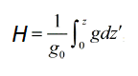

از معادلات نیوتن حاکم بر جهان می توان رابطه انتگرالی بالا را به صورت زیر ساده سازی کرد.

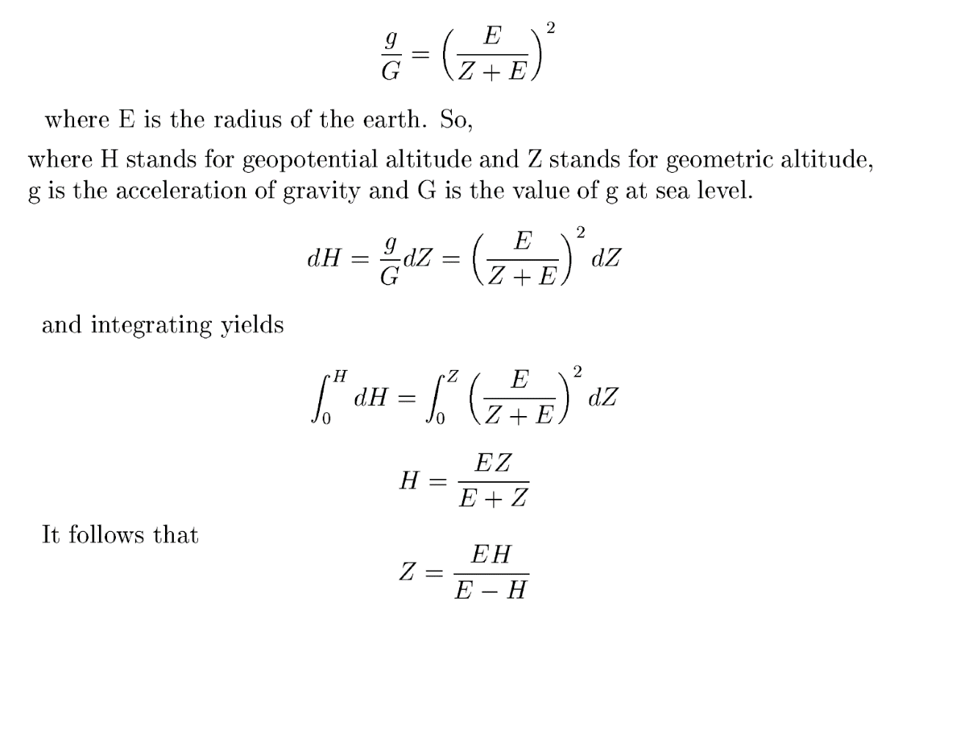 مشاهده می شود که مقدار ارتفاع اصلی ِ از سطح دریا(Z) به دست می آید.

**دما (TEMP )**

دما کمیتی که در این مدل با دماسنج در هر نقطه جغرافیایی اندازهگیری می شود..

**دمای نقطه شبنم (DWPT)**

دمایی که هوای مخلوط با آب در فشاز ثابت و در مقدار بخار ثابت به منظور رسیدن به حالتی که

بخار آن هوا اشباع شود.

**رطوبت نسبي(MIXR)**

فشار جزئی بخار هوا نسبت به فشار اشباع بخار موجود در دمای بخار حاظر

**نسبت مخلوط (MIXR)**

مفدار جرم بخار هوا به جرم هوای خشک آن

**جهت وزش باد (DRCT)**

به صورت قرارداد و استاندارد مقدار زاویه بردار وزش باد نسبت به شمال در جهت عقربه ساعت.

بطور مثال بادی که از شرق می وزد 90 درجه ،باد غرب 270 )یا - 90 (می باشد.) باد جنوب 180 درجه)

**سرعت وزش باد (SKNT)**

مقدار سرعت وزش باد که جهت آن در پارامتر فوق بررسی شد

**دمای پتانسیل (THTA)**

دمایی که یک بخش از هوای اشباع نشده از هوای خشک دارا است بشرطی که از حالت اولیه خود به صورت آدیاباتیک و برگشت پذیر به فشار استاندارد (kp100)که بصورت ریاضی رابظه زیر می شود

ams2001glos-Pe37

κ is the Poisson constant

# فصل سوم تحلیل داده ها

## تحلیل داده ها

پس از تعریف پارامتر های فیزیکی در فصل گذشته کاوش بروی مقادیر این پارامتر ها، می تواند منجر به تولید دانش شود. به عبارتی با تلفیق منطق و الگوریتم های ساده و قوی ریاضی می توان به عبارتی

یادگیری ماشین انجام داد .دو دیدگاه حاکم بر داده کاویِ بصورت نمودارهای رگرسیون اماری،

* بایاس بودن
* واریانس بالا،

منجر به پیش بینی با بهترین احتمال صحت نتایج را فراهم می کند

## ارزیابی از داده ها

برای اینکه اهمیت داده ها درست بیان شود، نمونه ای از مقدار پارامتر های فیزیکی در آورده شده است.که در شکل زیر قابل مشاهده است.

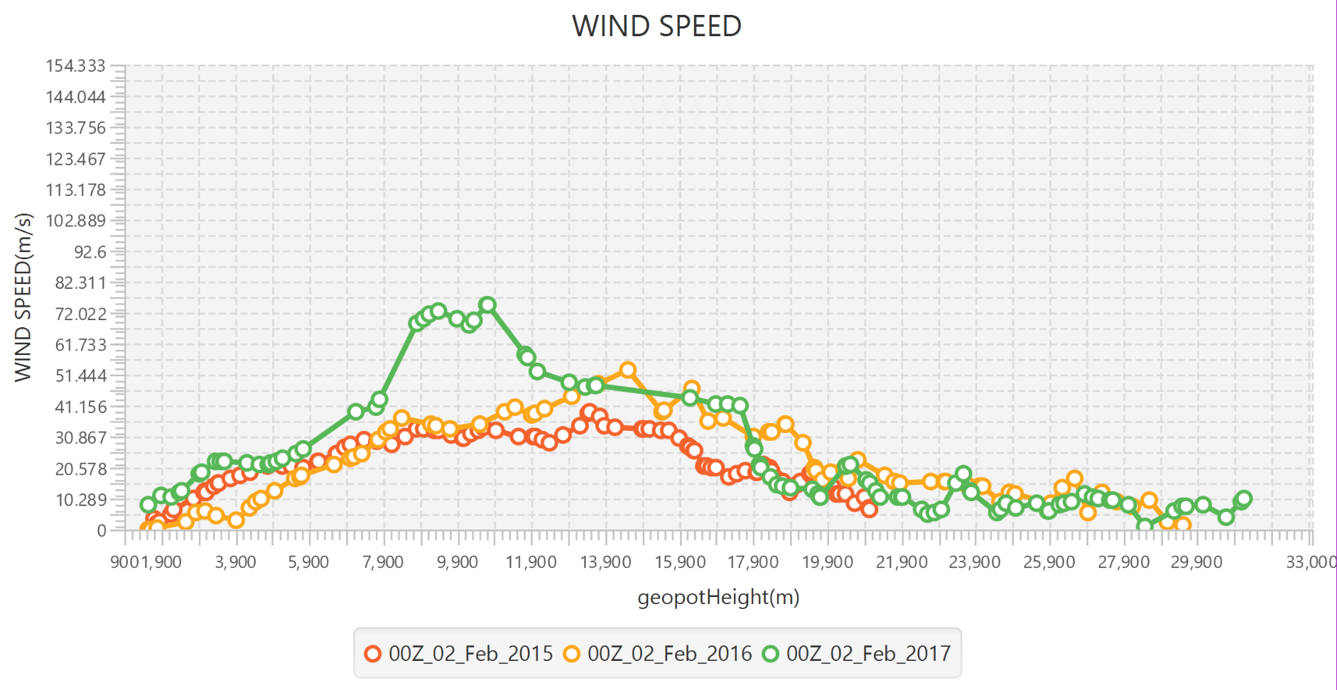

شکل 1داده های سرعت باد در ارتفاع های مختلف

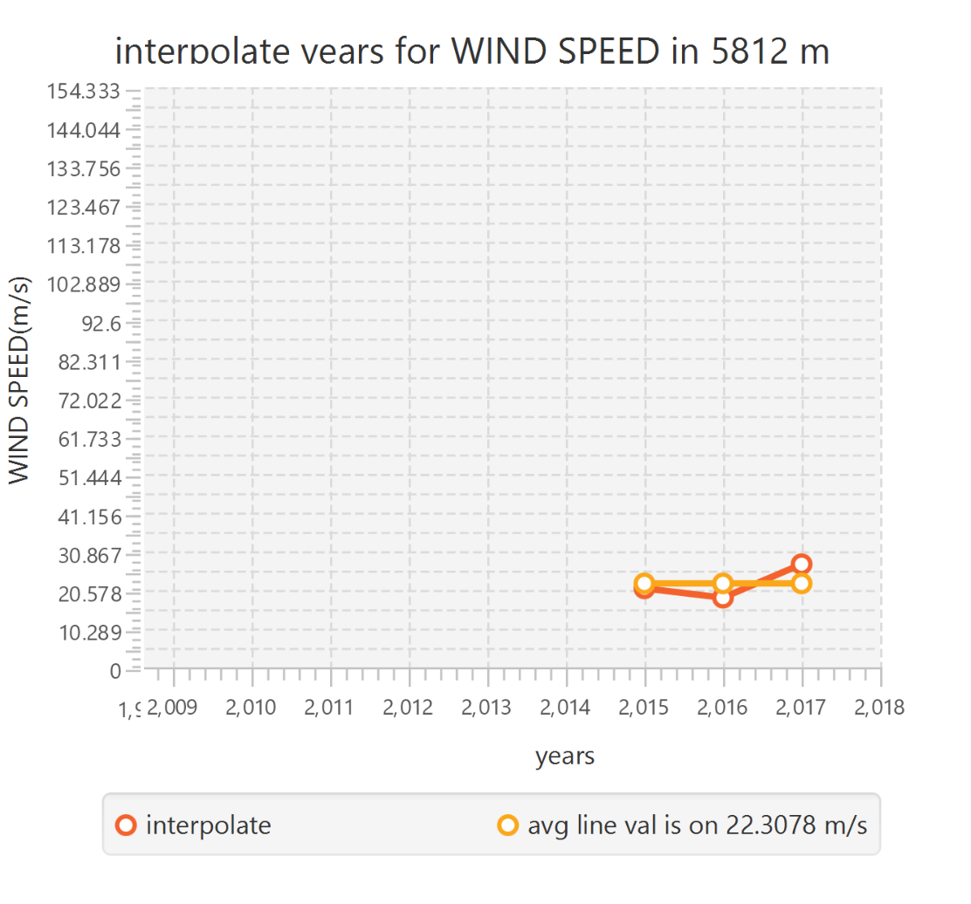

شکل 2 میان یابی سرعت باد، از سالهای مختلف در ارتفاع مورد نظر

. از شکل فوق می توان مشاهده کرد که براورد قابل قبولی(واریانس میانی در حدود صفر می باشد) .می توان پارامترهای دیگر را مانند شکل 3، رسم نمود.

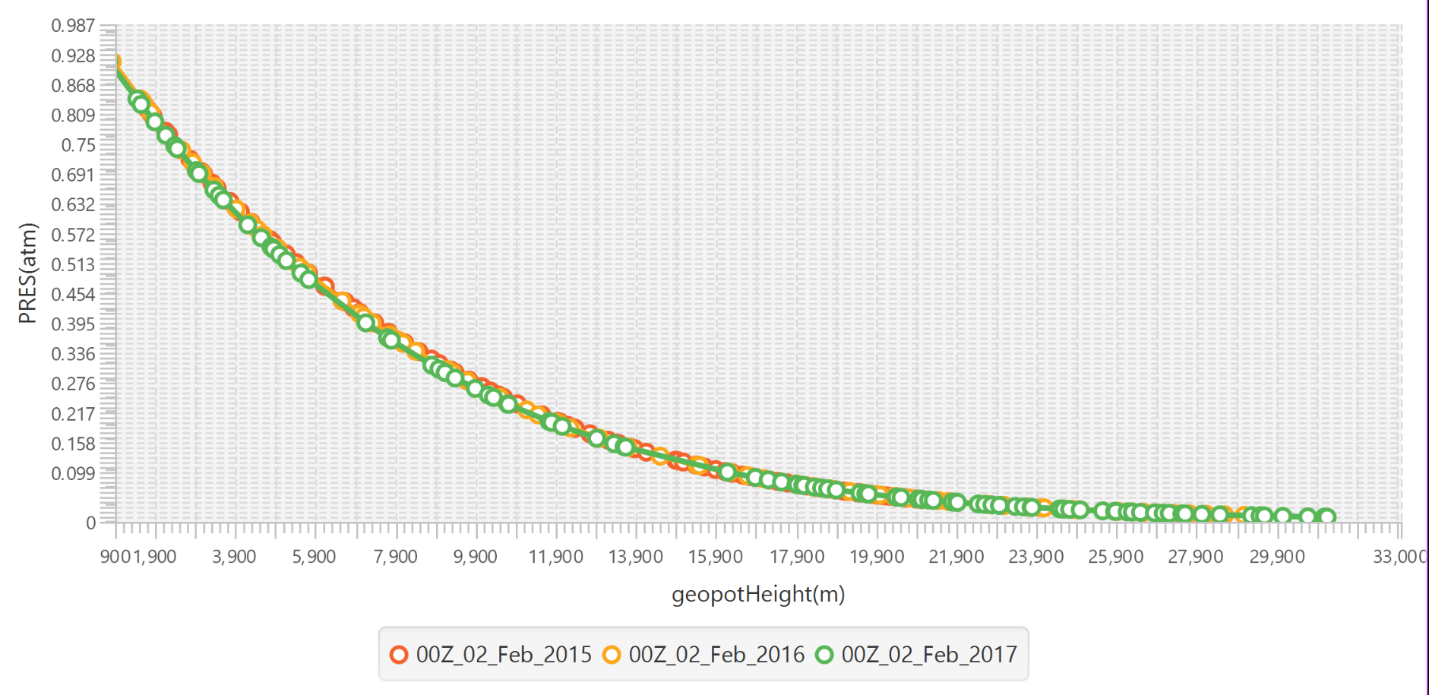

شکل 3 تغییرات فشار جو بر حسب ارتفاع آن

## شبکه های عصبی بر روی داده ها

به دلیل وسعت بسیار دنیا، و محدودیت در تعداد ایستگاه هواشناسی و هم چنین محدود در تعداد داده برداری در ارتفاع های مختلف(شکل 4)، نیاز به پیش بینی مقدار پارامترهای فیزیکی در جاهایی که ایستگاه هواشناسی و ارتفاع خاص وجود ندارد، ضروری می باشد. یکی از راه حل ها، و الگوریتم های محاسباتی، شبکه های عصبی می باشد که پیشرفت چشم گیری داشته است و از قدرت خوبی برای جواب دهی، برخوردار است.



شکل 4 ایستگاه های هواشناسی به عنوان نورون در شبکه عصبی محسوب می شود

پس برای براورد مقادیر پارامترهای فیزیکی در کل دنیا می توان شبکه عصبی ای را آموزش داد .به تبع مطالعه چگونگی مدل سازی این داده ها(تعداد نورون ها، تعداد لایه ها، تعداد خروجی و ورودی)دارای اهمیت بسیار می باشد.

پس از پیاده سازی شبکه عصبی، نرم افزار قادر خواهد بود

* با دادن هر نقطه ای از جهان بصورت ورودی دو پارامتری طول و عرض چغرافیایی ،تمامی پارامترهای فیزیکی آن نقطه را با تقریب معلومی ، بدست آورد

# فصل چهارم شبیه ساز پرواز

# شبیه ساز پروازی

پس از اینکه داده ها بررسی شدند ، استفاده از آن ها اهمیت پیدا می کند.

یکی از کاربرد های این دانش به دست آمده، استفاده از آن برای پیاده سازی شبیه ساز پرواز می باشد.

از دانش به دست آمده می توان به شناخت جریان جت در ارتفاع های بالاتر می باشد. با استفاده از معادلات درجه ازادی پرواز جسم پرنده، می توان این اطلاعات به دست آمده را به عنوان شرایط معلوم در معادلات قرار داد. از حل این معادلات حرکت مسیر حرکت پرنده بصورت سه بعدی در محیط اتمسفر زمین ،به دست خواهد آمد که یکی از مهم ترین ابزار تولیدی این نرم افزار خواهد بود

## زمان بندی تقریبی مراحل ساخت نرم افزار

|  |  |
| --- | --- |
| مسئله پیشرو(issue tracking) | زمان تقریبی لازم برای پیاده سازی(time ) |
| مطالعه و نحوه ذخیره سازی داده ها از منبع اینترنتی | 4 ماه(آذر، دی ، بهمن ، اسفند) |
| رفع باگ مربوط به ذخیره سازی داده ها | 1 ماه(فروردین) |
| پردازش فایل های موجود(قابلیت استفاده) | 3 ماه(اردیبهشت، خرداد، تیر) |
| پیاده سازی شبکه عصبی برای جهانی سازی داده ها | 2 الی 4 ماه (مرداد، شهریور و...) |
| شبیه ساز پرواز | 3 الی 7 ماه(وابسته به پیچیدگی مسئله پیشرو) |



Amirkabir University of Technology  
(Tehran Polytechnic)